**Районный театральный фестиваль «Маска - 2013»**

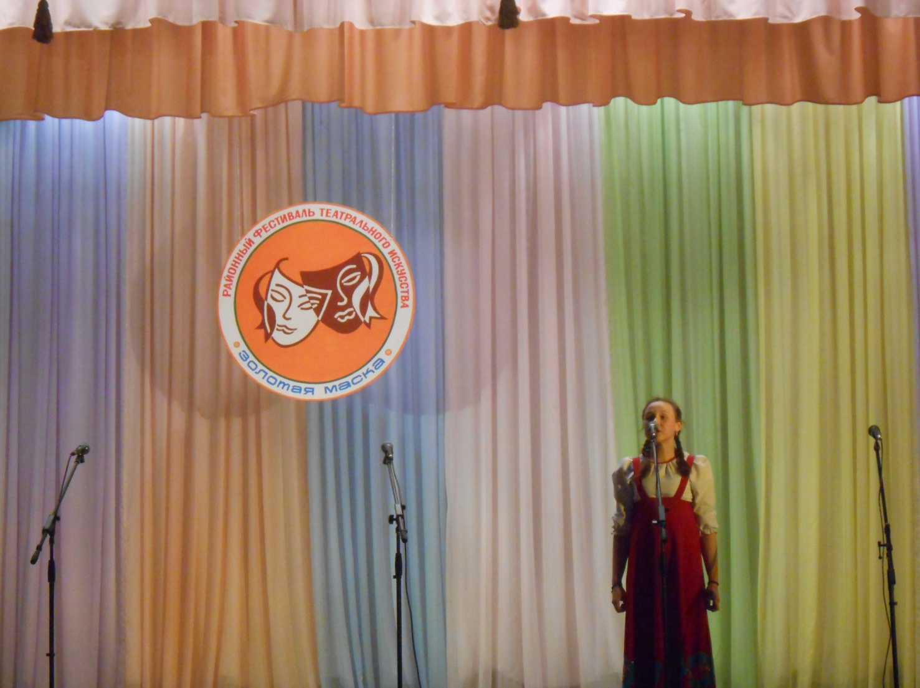

В Международный День театра, 27 марта на базе культурно - досугового центра «Октябрь» состоялся районный театральный фестиваль «Маска», где выступали театральные коллективы образовательных учреждений и клубов.

В рамках проведения мероприятий, посвященных Году защиты окружающей среды, тема фестиваля была связана со здоровым образом жизни, которая перекликалась с произведениями Сергея Михалкова, к Юбилейной дате поэта и писателя – 100 лет!

Жюри фестиваля оценивало выступающих по различным критериям, которые и стали наградами в номинациях.

**«За лучшее режиссерское решение темы»** награждён коллектив «Зазеркалье» , МБОУ «Междугорная ООШ», рук. Шубина Н.А.

«**За лучшее музыкальное оформление**» - коллектив «Пьеро», МБОУ 2 – Имангуловская СОШ, рук.: Ишмухаметова Г.Ж.

«**За оригинальное решение костюмов**»- «Ассоль», МАОУ «Н- Гумбетовская СОШ», рук. Шибина Л.Б.

**«Приз зрительских симпатий» (личное**) - Матвеева Настя, МБОУ «Междугорная ООШ», рук. Шубина Н.А.

**«Приз зрительских симпатий» (коллективный**) - «Ассоль», МАОУ «Н- Гумбетовская СОШ», рук. Шибина Л.Б.

**«Лучшее исполнение мужской роли» -** Попов Николай, «Ассоль», МАОУ «Н- Гумбетовская СОШ», рук. Шибина Л.Б.

**«Лучшее исполнение женской роли**» - Бабенкова Вика, МБОУ «Междугорная ООШ», рук. Шубина Н.А.

**«Сюрприз жанр»** - коллектив «Пьеро», МБОУ 2 – Имангуловская СОШ, рук.: Ишмухаметова Г.Ж.

**«Сценография»** - коллектив «Зазеркалье» , МБОУ «Междугорная ООШ», рук. Шубина Н.А.

По итогам фестиваля **Диплом 3** степени получил коллектив **«Пьеро»,** МБОУ 2 – Имангуловская СОШ, рук.: Ишмухаметова Г.Ж.

**Диплом 2 степени** коллектив

**«Зазеркалье»,** МБОУ «Междугорная ООШ», рук. Шубина Н.А.

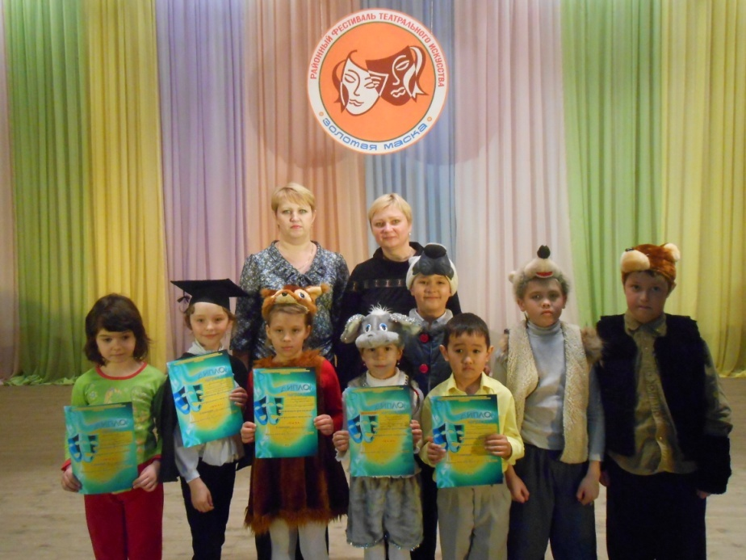

**Диплом 1 степени** коллектив

**«Ассоль»,** МАОУ «Н- Гумбетовская СОШ», рук. Шибина Л.Б.

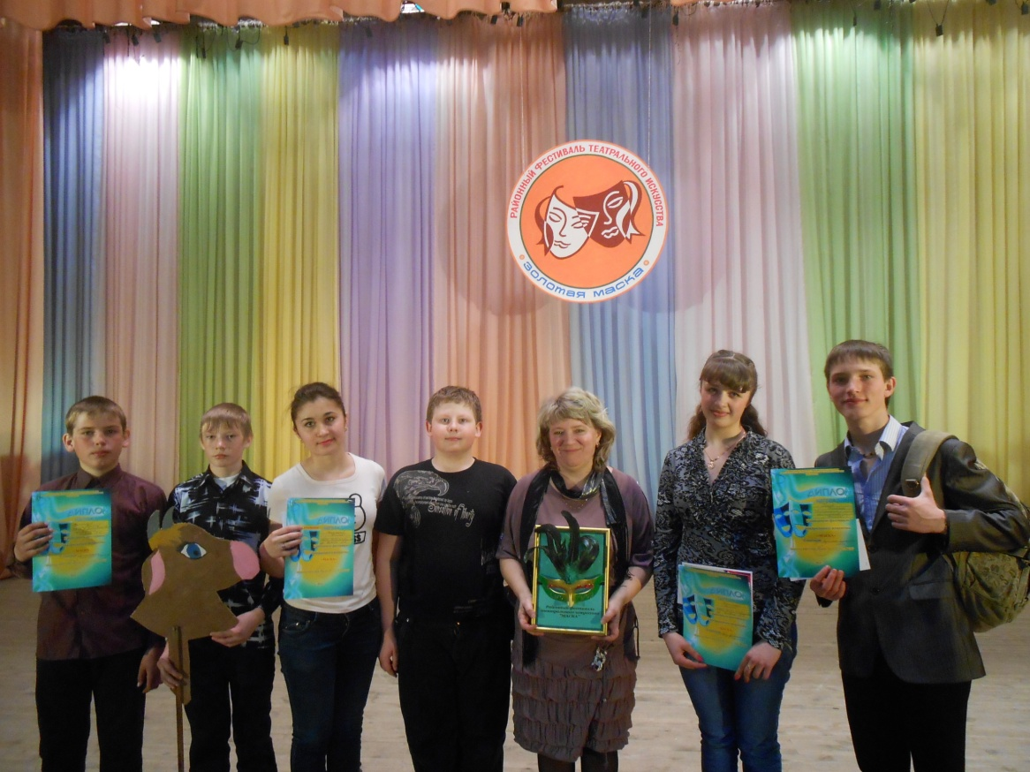

Все коллективы, не получившие призы в номинациях, были награждены дипломами за активнее участие.